Pojkar 11

Hej!
Denna mall är tänkt att använda till årsberättelsen.
Text:
Tanken är att vi skall försöka hålla oss till 1 sida med brödtext (font = century schoolbook - 12).
Tabellen:
Deltagartabell där vi lägger in antal matcher och mål för de som noterat detta, det är alltid roligt att gå tillbaka och se vad som hände när man blir lite äldre. De som har fler personer än 17 ställer sig i sista rutan och trycker på tabb knappen för att få ytterligare rader.
Foto:
Alla bör ha med ett lagfoto på laget med namn under, det blir roligare och lättare för de som ser fram emot att få denna årsberättelse.
Prata med Kenneth Sundström, så kan han fixa ett foto om det inte redan finns något.
Pingisen bör också fixa något lagfoto på dam, herr och ungdomslag.

Spara ner era arbeten och döp filen till:

Årsberättelse_”repektive lagnamn”_2014.doc

ÅRSBERÄTTELSEN SKALL VARA INLÄMNAD SENAST
10/12-2014

 | Namn | Matcher | Cup-matcher | Mål
1 | Johan Johansson | 14 | ? | 1
2 | William Svensson | 13 | ? | -
3 | Jonathan Rizala | 8 | ? | 6
4 | Hugo Stenelind | 13 | ? | 11
5 | Adam Pickett | 14 | ? | 1
6 | Jakob Blom | 13 | ? | 17
7 | Joakim Eriksen | 13 | ? | 2
8 | John Karlsson | 14 | ? | 3
9 | Eric Zakariasson | 12 | ? | 1
10 | Jakob Kemppainen | 14 | ? | 3
11 | Gustav Blom | 10 | ? | 3
12 | Adam Johansson | 14 | ? | 10
13 | Viktor Johansson | 1 | ? | 1

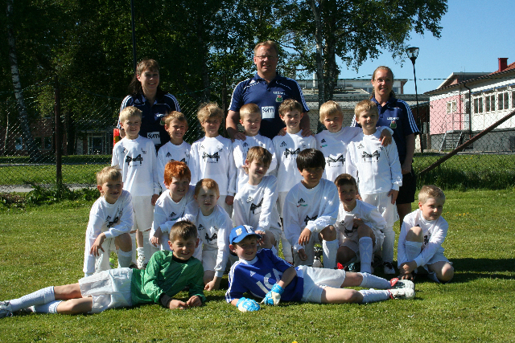
Stående från vä: Anton S, Leon N, Oliver K, Linus E, Erik K, Emil P, Elias J
På knä från vä: Samuel E, Melker P, Daniel K, Pontus O, Erik Z, Joel M, Oscar D
Liggande: Alexander H & Rasmus K
Frånvarande: Niklas H

